Приложение № 5

Вопросы тестирования для участия в конкурсе
на заключение договора о целевом обучении

- Гражданский служащий вправе:
а) с предварительным уведомлением представителя нанимателя выполнять иную оплачиваемую работу, если это не повлечет за собой конфликт интересов;
б) выполнять любую иную оплачиваемую работу;
в) выполнять с предварительным уведомлением представителя нанимателя любую иную оплачиваемую работу;
г) выполнять любую иную оплачиваемую работу без предварительного
уведомления нанимателя, если это не повлечет за собой конфликт интересов.

- Служебный контракт прекращается, гражданский служащий освобождается от замещаемой должности гражданской службы и увольняется с гражданской службы в связи с:
а) осуждением гражданского служащего к наказанию, исключающему возможность замещения должности гражданской службы, по приговору суда, вступившему в законную силу;
б) признанием гражданского служащего полностью неспособным к трудовой деятельности в соответствии с медицинским заключением;
в) применением к гражданскому служащему административного наказания
в виде дисквалификации;
г) признанием гражданского служащего недееспособным или ограниченно дееспособным решением суда, вступившим в законную силу;
д) все варианты ответа являются правильными.

- К запретам, связанным с государственной гражданской службой
относится:
а) членство в профессиональном союзе;
б) использовать преимущества должностного положения для предвыборной агитации, а также для агитации по вопросам референдума;
в) ознакомление с материалами личного дела;
г) принятие мер по предотвращению конфликта интересов.

- К принципам гражданской службы относятся:
а) приоритет прав и свобод человека и гражданина;
б) стабильность гражданской службы;
в) профессионализм и компетентность гражданских служащих;
г) доступность информации о гражданской службе;
д) все варианты ответа являются правильными.
- Гражданскому служащему, назначенному на должность государственной гражданской службы, установлено испытание. Какое из утверждений верно?
а) на время испытания на гражданского служащего распространяется только часть положений Федерального закона «О государственной гражданской службе Российской Федерации»;
б) во время испытания гражданский служащий не может получать
дополнительное профессиональное образование;
в) в срок испытания не засчитывается период временной нетрудоспособности гражданского служащего;
г) представитель нанимателя не имеет права расторгнуть служебный контракт с гражданским служащим до истечения срока испытания.

- Первым классным чином для ведущей группы должностей федеральной государственной гражданской службы является:
а) секретарь государственной гражданской службы Российской Федерации
3 класса;
б) референт государственной гражданской службы Российской Федерации
3 класса;
в) государственный советник Российской Федерации 3 класса;
г) советник государственной гражданской службы Российской Федерации
3 класса.

7. Представитель нанимателя может заключить с государственным гражданским служащим:
- гражданско-правовой договор;
- трудовой договор на неопределенный срок или срочный трудовой договор;
- служебный контракт на неопределенный срок или срочный служебный контракт;
- договор на оказание услуг по исполнению государственных полномочий.

8. Основными должностными обязанностями государственного гражданского служащего НЕ являются:
а) соблюдение служебного распорядка государственного органа, в котором он замещает должность государственной гражданской службы;
б) неразглашение сведений, составляющих государственную тайну, и сведений, ставших ему известными, касающихся частной жизни и здоровья граждан или затрагивающих их честь и достоинство;
в) участие (членство) в управлении политической партией, иной общественной организации;
г) исполнение должностных обязанностей в соответствии с должностным регламентом по замещаемой должности.
9. Основным документом о прохождении государственной гражданской службы, заключаемым между представителем нанимателя и гражданином, поступающим на государственную гражданскую службу, является…
а) трудовой договор;
б) соглашение сторон;
в) служебный контракт;
г) гражданско-правовой договор.

10. Описание и порядок официального использования Государственного флага, герба и гимна Российской Федерации устанавливаются:
а) Конституцией Российской Федерации;
б) Федеральным конституционным законом;
в) Указом Президента Российской Федерации;
г) Федеральным законом.

11. По Конституции Российской Федерации высшей ценностью является:
а) демократия;
б) правовое государство;
в) основы конституционного строя;
г) человек, его права и свободы.

12. Долгом и обязанностью гражданина Российской Федерации является:

а) защита Отечества;
б) создание семьи;
в) участие в выборах органов государственной власти заниматься предпринимательской деятельностью.

- Могут ли быть ограничены права и свободы человека?
а) не могут, так как права и свободы принадлежат человеку с момента его рождения и не отчуждаемы;
б) не могут, так как согласно Конституции Российской Федерации, в Российской Федерации не должны издаваться законы, отменяющие права и свободы человека;
в) могут быть ограничены Указом Президента Российской Федерации в той мере, в которой это необходимо для защиты основ конституционного строя
и обеспечения обороны страны;
г) могут быть ограничены федеральным законом только в той мере, в какой это необходимо в целях защиты основ конституционного строя, нравственности, здоровья, прав и законных интересов других лиц, обеспечения обороны страны
и безопасности государства. 1

- Конституция Российской Федерации не закрепляет:
а) право свободно распоряжаться своими способностями к труду, выбирать род деятельности и профессию;

б) обязанность трудиться;
в право на отдых;
г) право на труд в условиях, отвечающих требованиям безопасности и гигиены.

15. Кто может быть депутатом Государственной Думы?

а) гражданин Российской Федерации, достигший 21 года и имеющий право участвовать в выборах;
б) гражданин Российской Федерации, достигший 18 лет и имеющий право участвовать в выборах;
в) гражданин любой страны мира, достигший 18 лет и имеющий право участвовать в выборах;
г) гражданин любой страны мира, достигший 21 года и имеющий право участвовать в выборах.

16. Кто осуществляет общее руководство Правительством Российской Федерации в соответствии с Конституцией:
а) глава исполнительной власти Российской Федерации;
б) Президент Российской Федерации;
в) Председатель Совета министров Российской Федерации;
г) Председатель Правительства Российской Федерации.

17. Статус Совета Безопасности Российской Федерации определяется:
а) Федеральным конституционным законом;
б) Федеральным законом;
в) Постановлением Правительства Российской Федерации;
г) Указом Президента Российской Федерации.

18. В каком случае гражданин Российской Федерации может быть лишен гражданства?
а) за совершение особо тяжких преступлений;
б) за шпионаж против Российской Федерации;
в) гражданин Российской Федерации не может быть лишен гражданства;
г) за совершение государственного преступления.

19. Право законодательной инициативы не принадлежит:
а) Президенту Российской Федерации;
б) Совету Федерации Российской Федерации;
в) Правительству Российской Федерации;
г) Министерству юстиции Российской Федерации.

20. Какой орган является высшим судебным органом по разрешению экономических споров:
а) Высший Арбитражный Суд Российской Федерации;
б) Верховный Суд Российской Федерации;
в) Конституционный Суд Российской Федерации;
г) экономические споры разрешаются международными судами.

21. Гражданин Российской Федерации приобрел гражданство другой страны
в соответствии с международным договором Российской Федерации. Какое
из утверждений верно?

а) это не влечет за собой прекращение гражданства Российской Федерации;
б) это автоматически влечет за собой прекращение гражданства Российской Федерации;
в) это означает приостановление гражданства Российской Федерации;
г) в течение шести месяцев гражданин должен определить, в каком из двух гражданств он останется, и подать соответствующее заявление в территориальный орган Федеральной миграционной службы по месту жительства или пребывания.

22. Какое количество городов федерального значения имеется в Российской Федерации?
а) пять;
б) три;
в) два;
г) один.

23. В соответствии с постановлением Правительства Российской Федерации от 30 июня 2004 г. № 331 «Об утверждении положения о Федеральной антимонопольной службе» руководство деятельностью Федеральной антимонопольной службы осуществляет:
а) Правительство Российской Федерации;
б) Президент Российской федерации;
в) руководитель Федеральной антимонопольной службы.

24. Федеральную антимонопольную службу возглавляет руководитель, назначаемый на должность и освобождаемый от должности:
а) Правительством Российской Федерации;
б) Президентом Российской федерации;
в) председателем Правительства Российской Федерации

25. В соответствии с постановлением Правительства Российской Федерации
от 30 июня 2004 г. № 331 «Об утверждении положения о Федеральной антимонопольной службе» Федеральная антимонопольная служба в своей деятельности руководствуется:
а) Конституцией Российской Федерации;
б) федеральными конституционными законами, федеральными законами, актами Президента Российской Федерации и Правительства Российской Федерации;
в) международными договорами Российской Федерации;
г) постановлением Правительства РФ от 30 июня 2004 г. № 331;
д) все вышеперечисленное.

26. В соответствии с постановлением Правительства Российской Федерации
от 30 июня 2004 г. № 331 «Об утверждении положения о Федеральной антимонопольной службе» Федеральная антимонопольная служба с целью реализации полномочий в установленной сфере деятельности имеет право:
а) запрашивать и получать в установленном порядке сведения, необходимые для принятия решений по вопросам, отнесенным к компетенции Службы;
б) заказывать проведение необходимых исследований, испытаний, анализов
и оценок;
в) давать юридическим и физическим лицам разъяснения по вопросам, отнесенным к компетенции Службы;
г) все вышеперечисленное.

27. В соответствии с постановлением Правительства Российской Федерации
от 30 июня 2004 г. № 331 «Об утверждении положения о Федеральной антимонопольной службе» Федеральная антимонопольная служба не вправе осуществлять в установленной сфере деятельности:
а) функции по управлению государственным имуществом и оказанию платных услуг, кроме случаев, устанавливаемых указами Президента Российской Федерации и постановлениями Правительства Российской Федерации;
б) создавать координационные, совещательные и экспертные органы (советы, комиссии, группы, коллегии), в том числе межведомственные, в установленной сфере деятельности;
в) осуществлять контроль за деятельностью территориальных органов Службы.

28. В соответствии с постановлением Правительства Российской Федерации
от 30 июня 2004 г. № 331 «Об утверждении положения о Федеральной антимонопольной службе» положения о структурных подразделениях центрального аппарата Службы и территориальных органах Службы утверждает:
а) Правительство Российской Федерации;
б) Президент Российской федерации;
в) руководитель Федеральной антимонопольной службы.

29. В соответствии с постановлением Правительства Российской Федерации
от 30 июня 2004 г. № 331 «Об утверждении положения о Федеральной антимонопольной службе» Федеральная антимонопольная служба осуществляет контроль:
а) за соблюдением требований обеспечения доступа на рынки услуг естественных монополий и оказанием услуг субъектами естественных монополий на недискриминационных условиях;
б) за соблюдением заказчиками, контрактными службами, контрактными управляющими, комиссиями по осуществлению закупок и их членами, уполномоченными органами, уполномоченными учреждениями, специализированными организациями, операторами электронных площадок законодательства Российской Федерации и иных нормативных правовых актов
о контрактной системе в сфере закупок товаров, работ, услуг для обеспечения государственных и муниципальных нужд;
в) за обоснованностью установления и изменения цен (тарифов) в сфере теплоснабжения;
г) все вышеперечисленное.

30. Коррупции это:
- любое нарушение государственным служащим требований к служебному поведению;
- злоупотребление служебным положением, дача взятки, получение взятки, злоупотребление полномочиями, коммерческий подкуп либо иное незаконное использование физическим лицом своего должностного положения вопреки законным интересам общества и государства в целях получения выгоды в виде денег, ценностей, иного имущества или услуг имущественного характера, иных имущественных прав для себя или для третьих лиц либо незаконное предоставление такой выгоды указанному лицу другими физическими лицами;
- разглашение государственным служащим информации, ставшей ему известной в ходе исполнения должностных обязанностей.

31. Государственный служащий обязан уведомить представителя нанимателя:
  - обо всех случаях обращения к нему каких-либо лиц в целях склонения его
к совершению коррупционных правонарушений;
  - обо всех случаях обращения каких-либо лиц к другим государственным служащим в целях склонения их к совершению коррупционных правонарушений;
  - только о тех случаях обращения к нему каких-либо лиц в целях склонения его к совершению коррупционных правонарушений, которые имели место в течение рабочего времени.

32. Антикоррупционные требования запреты, ограничения и обязанности, установленные для государственных гражданских служащих, содержатся:
  - в Уголовном кодексе Российской Федерации;
  - в Федеральном законе «О противодействии коррупции», Федеральном законе «О государственной гражданской службе Российской Федерации»;
  - в Федеральном кодексе служебного поведения государственных гражданских служащих.

33. Основные принципы противодействия коррупции:
- признание, обеспечение и защита основных прав и свобод человека
и гражданина;
- законность;
- неотвратимость ответственности за совершение коррупционных правонарушений;
- все вышеперечисленное.

34. Что произойдет, если нажать на указанную кнопку?


а) будет создана пустая страница в данном документе;
б) будет переход в режим «Предварительный просмотр»;
в) будет создан новый документ Word;
г) будет распечатана текущая страница.

35. Гражданскому служащему запрещено:
- заниматься предпринимательской деятельностью лично или через доверенных лиц;
- вступать в политические партии;
- участвовать в деятельности руководящего органа политической партии;
- быть членом профсоюза.

36. Какой пункт меню выбрать, чтобы получить результат, как на рисунке справа?



а) 1;
б) 2;
в) 3;
г) 4.

37. Каким ярлыком необходимо воспользоваться, чтобы запустить браузер для просмотра WEB-страниц?


а) 1;
б) 2;
в) 3;
г) 4.

38. Что будет, если нажать на указанный значок?

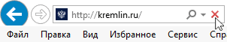

а) остановка загрузки страницы;
б) закрытие браузера Internet Explorer;
в) переход на предыдущую страницу;
г) обновление страницы.

39. Что нужно ввести в указанное поле, чтобы в папке «Общие» найти все файлы формата MS Word (doc, docx)?

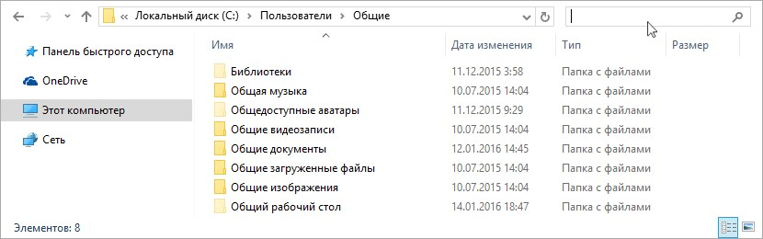
а) *.doc*;
б) doc, docx;
в) MS WORD;
г) *.doc/docx.

40. Какое приложение позволяет открывать файлы, обозначенные следующим значком?



а) Графический редактор Paint;
б) Текстовый редактор Word;
в) Программа для подготовки презентаций PowerPoint;
г) Программа для работы с таблицами Excel;
д) Браузер Explorer.

41. Показанное ниже окно является активным. Вы хотите выделить все файлы в этом окне. Каким сочетанием клавиш это можно сделать?

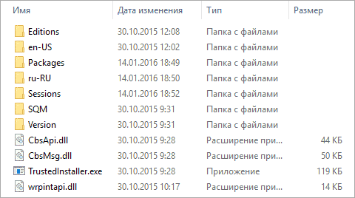

а) Ctrl + A;
б) Ctrl + V;
в) Ctrl + Alt;
г) Ctrl + Shift.

42. Одна из программ «зависла» (не отвечает). Как вызвать диспетчер задач (показан ниже), чтобы выполнить команду «снять задачу»?

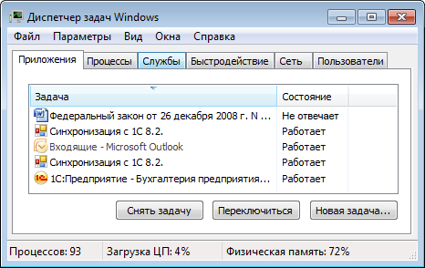

а) Сочетанием клавиш «Ctrl + Alt + Del»;
б) Сочетанием клавиш «Ctrl + Shift»;
в) Сочетанием клавиш «Ctrl + Alt + Shift»;
г) Сочетанием клавиш «Ctrl + X».

43. Что произойдет, если нажать указанную кнопку «Быстрая печать»?

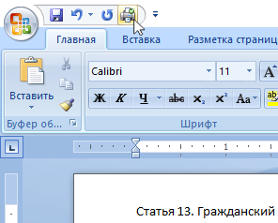

а) распечатается текущая страница;
б) весь документ распечатается в одном экземпляре;
в) произойдет переход в режим «Предварительный просмотр»;
г) появится диалоговое окно с настройками принтера.

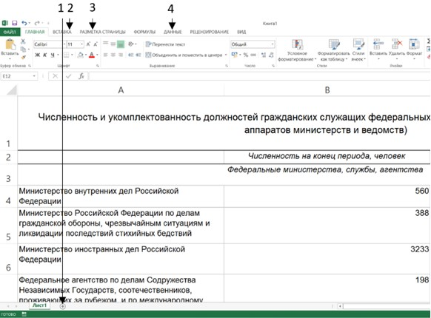
44. На какую кнопку необходимо щелкнуть в приведенном примере, чтобы вставить новый лист?

а) 1;
б) 2;
в) 3;
г) 4.

45. Какую кнопку необходимо нажать в приведенном примере для отображения служебных непечатаемых символов (абзац, табуляция, пробел и т.д.)?
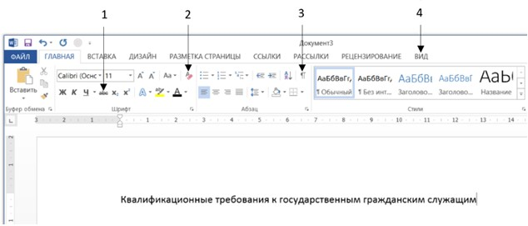

а) 1;
б) 2;
в) 3;
г) 4.

46. Чтобы изменить дизайн макета презентации (заголовок, текст и объекты слайда) в приведенном примере, на какую пиктограмму, необходимо щелкнуть левой клавишей «мыши»:

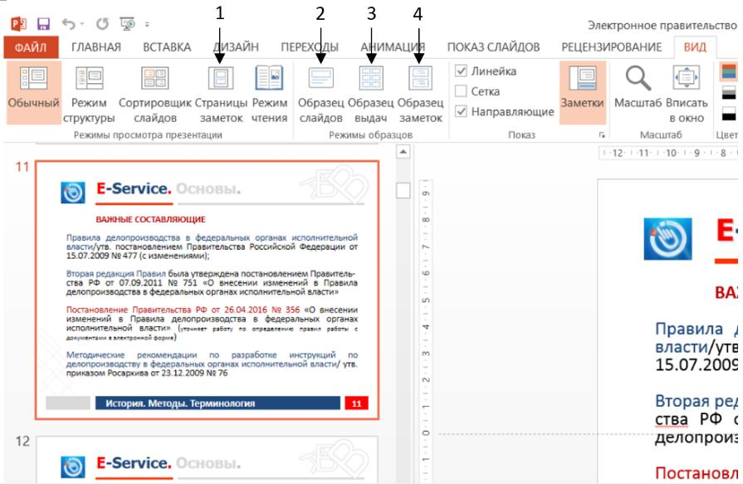

- 1;
- 2;
- 3;
- 4.

47. На какую вкладку следует перейти для добавления слайдов в презентацию?
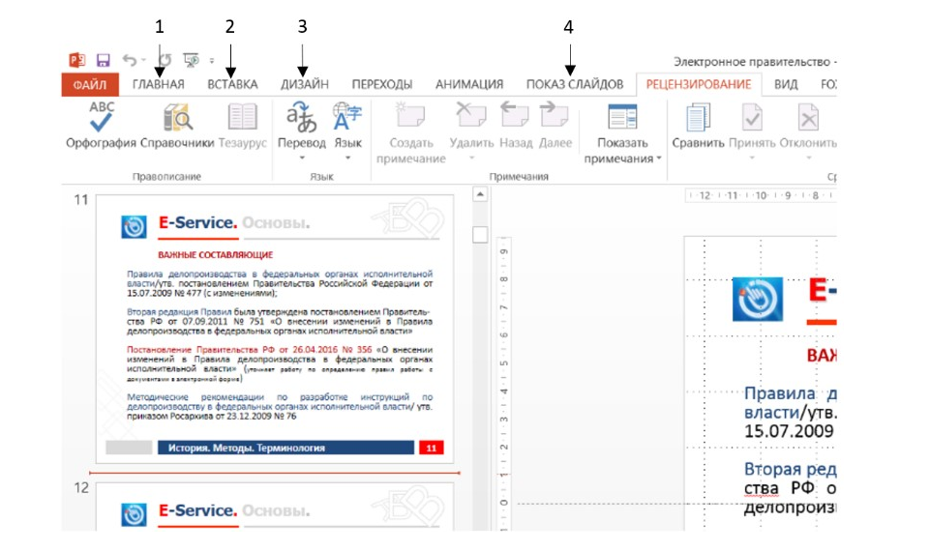

- 1 и 4;
- 2 и 3;
- 3 и 4;
- 1 и 2.

48. Выберите вариант ответа, в котором во всех словах на месте пропуска пишется НН:
1) закон…ые интересы граждан, землян…ые работы
2) дистанцион…ое обучение, мотивирован…ый отзыв
3) неписан…ые правила, нерешен…ые вопросы
4) методы традицион…ы, правила определен…ы законом

49. Укажите ряд, в котором все слова пишутся с удвоенной согласной:
1) искус…тво, ал…юминий
2) рас…чётливый, кол…егия
3) кор…упция, ан…отация
4) искус…ный, пес…имизм

50. Выберите вариант ответа, в котором во всех трех случаях пишется буква Ь:
1) январ…ский, тес…нить, об…явленный
2) декабр…ский, интерв…ю, восем…десят
3) июн…ский, мощ…ный, интер…ер
4) павил…он, прос…ба, пят…надцать

51. Укажите словосочетание с речевой ошибкой:
1) надеемся на сотрудничество
2) уделить серьезное значение
3) наблюдать за порядком
4) предоставлять возможность
52. В каком варианте ответа допущена ошибка в употреблении предлога?
1) одержать победу благодаря совету
2) по окончанию курсов получить сертификат
3) прийти вопреки желанию
4) действовать согласно указу

53. Определите предложение, в котором НЕ пишется слитно?
1) Цель (не) всегда оправдывает средства.
2) Условие о (не) нормированном режиме работы должно быть указано в трудовом договоре.
3) Страховые взносы (не) уплачены в установленный срок.
4) Гражданский служащий обязан (не) допускать конфликтных ситуаций.

54. Укажите все цифры, на месте которых пишется одна буква Н
Срочный служебный контракт заключается в случаях, когда отношения, связа (1)ые с гражданской службой, не могут быть установле (2)ы на неопределе (3)ый срок с учетом категории замещаемой должности гражданской службы или условий прохождения гражданской службы, если иное не предусмотре (4)о федеральными законами.

1) 2, 4
2) 1, 2
3) 2, 3
4) 2

55. В словах какого ряда пишется буква Е?
1) зам…щение, муниц…палитет
2) соч…тание, вправе изб…раться
3) комп…тентность, б…ография
4) просв…щение, проф…ссионализм

56. Выберите вариант ответа с написанием слова через дефис:
1) (внешне) торговый
2) (финансово) экономический
3) (работо) способный
4) (социально) значимый

57. Выберите вариант ответа, в котором запятые расставлены верно.
1) Одним из существенных условий служебного контракта является нахождение должности, замещаемой гражданским служащим в перечне должностей гражданской службы, по которым предусматривается ротация гражданских служащих.
2) Одним из существенных условий служебного контракта является нахождение должности, замещаемой гражданским служащим, в перечне должностей гражданской службы, по которым предусматривается ротация гражданских служащих.
3) Одним из существенных условий служебного контракта является нахождение должности замещаемой гражданским служащим в перечне должностей гражданской службы, по которым предусматривается ротация гражданских служащих.
4) Одним из существенных условий служебного контракта, является нахождение должности, замещаемой гражданским служащим, в перечне должностей гражданской службы, по которым предусматривается ротация гражданских служащих.

58. Выберите вариант ответа, в котором пунктуация верна:
1) Кроме того, имеется заявление работника с просьбой выплачивать ему зарплату путем перевода в банк.
2) В то же время, использование этого метода при решении проблемы связано с определенными рисками.
3) Между тем, развитие инноваций для России сегодня очень актуально.
4) В связи с этим, очень просим Вас помочь установить охрану в этом кабинете.

59. Выберите вариант ответа, в котором во всех словах на месте пропуска пишется НН:
1) задолже…ость, условие выбора исти…о, сделка заключе…а
2) коре…ые народы, дискуссио…ый вопрос, нереше…ые вопросы
3) единомышле…ик, свежевыпече…ый хлеб, земля…ые работы
4) гости…ица, неписа…ые правила, централизова…ое тестирование

60. Укажите ряд, в котором все слова пишутся с удвоенной согласной:
1) дес…ерт, продюс…ер
2) оп…онент, им…итация
3) мировоз…рение, им…игрант
4) дискус…ия, ап…робация

61. Выберите вариант ответа, в котором во всех случаях на месте пропуска пишется буква А:
1) возгл…влять, неук…снительный
2) к…мпания (предвыборная), отр...слевой
3) просл...влять, выг…рание
4) предпол…гать, вопл…тить

62. В каком ряду в обоих словах на месте пропуска пишется буква Е?
1) предвид…т, выдвин…те
2) усво…те, пересмотр…т
3) преследу…т, обеспечива…т
4) утвержда…те, завис…т

63. Выберите вариант ответа, в котором нет речевых ошибок:
1) разъяснения о допущенных ошибках
2) оперировать с точными данными
3) подчеркнуть необходимость строительства
4) сдать вовремя благодаря четкой работы

64. В каком варианте ответа нет ошибок в употреблении предлогов?
1) благодаря содействия
2) доложить по приезде
3) согласно договора
4) вопреки прогноза

65. Как нужно писать слово «(в)следстви(е/и)» в предложении «Заседание суда было перенесено (в)следстви... отсутствия свидетелей»?
1) Слитно, с «е» на конце
2) Слитно, с «и» на конце
3) Раздельно, с «е» на конце
4) Раздельно, с «и» на конце

66. В каком случае вместо слова КОРРУПЦИОННЫЙ нужно употребить КОРРУПЦИОГЕННЫЙ?
1) по требованию прокуратуры из нормативного акта исключён КОРРУПЦИОННЫЙ фактор
2) формулировка дает почву для КОРРУПЦИОННЫХ действий
3) факт обращения в целях склонения к совершению КОРРУПЦИОННЫХ правонарушений
4) законодательные инициативы по развитию ответственности за КОРРУПЦИОННОЕ поведение
67. Выберите вариант ответа, в котором предложение построено без ошибок:
- Уполномоченные мэром государственные органы самостоятельно образуют внебюджетные фонды и распоряжаются ими.
- Подготовка охотников для истребления волков и лиц, ответственных за проведение этого мероприятия.
- Жильцы требовали ликвидации неполадок и ремонта.
- Глава местной администрации распределяет и управляет имуществом и финансами.
- Реализация федеральной программы затрагивает как интересы Росстата, так и других министерств и ведомств.

68. Выберите вариант, в котором во всех случаях НЕ пишется раздельно?
1) (не) подлежит исполнению, (не) обычное явление, (не) правовой характер
2) документы (не) исправлены, (не) движимое имущество, (не) достача
3) (не) закончив доклад, вовремя (не) согласованный договор, земля (не) приватизирована
4) (не) подписанный указ, (не) преодолимые обстоятельства, договор о (не) нападении

69. Выберите вариант ответа со слитным написанием:
1) (санаторно) курортный
2) (премьер) министр
3) (торгово) промышленный
4) (обще) доступный

70. Определите предложение, в котором НЕ пишется слитно?
1) (не) установленные, а свергнутые авторитеты.
2) Захар прошел мимо, (не) повернув головы в мою сторону.
3) (Не) официальный, но очень актуальный документ был опубликован в новостной ленте.
4) К этому времени из отдела кадров прислали замену (не) допущенной в рейс команде.

71. Отметьте предложения с тавтологией.
1) Мы всё ближе подходим к пещере.
2) Лодки приближались всё ближе.
3) Я тяжёлым честным трудом добываю свой хлеб.

72. Укажите предложение, где выделенное слово пишется слитно.
1) ЧТО(БЫ) он ни делал, всё выходило плохо.
2) Всё ТАК(ЖЕ) валил снег.
3) Море ТАК(ЖЕ), как вчера, было спокойное.
4) И тогда я тоже собрал все силы, ЧТО(БЫ) вытерпеть ещё хотя бы минуту.
73. Определите предложение, в котором оба выделенных слова пишутся раздельно:
1) В ТО(ЖЕ) время (В)ТЕЧЕНИЕ этих лет были существенные коррекции на рынке акций.
2) Нефтяники (В)ТЕЧЕНИЕ нескольких недель снизили цены и не поднимали их, даже (НЕ)СМОТРЯ на рост мировых цен на нефть.
3) Из-за необходимости преодолевать эти барьеры, а ТАК(ЖЕ) (В)ВИДУ низкой эффективности деятельности подрядных организаций сроки строительства очень растянуты.
4) Следует ТАК(ЖЕ) иметь (В)ВИДУ весьма существенное снижение техногенной нагрузки на окружающую среду.

74. Укажите верную форму числительного – поддержан 769 депутатами:
1) семистами шестьюдесятью девятью
2) семистами шестидесятью девятью
3) семьсот шестьюдесятью девятью
4) семьюстами шестьюдесятью девятью

75. В каком предложении на месте пропуска ставится запятая?
1) На некоторые детали ( ) исходя из моего опыта ( ) нужно обращать пристальное внимание.
2) Финансирования очень мало, а ( ) исходя из того, что некоторые разработки оказались неудачными, его планируют еще больше урезать.
3) Исходя из ( ) наших наблюдений, график может очень сильно измениться.
4) Исходя из ( ) накопленных мною знаний, могу сделать вывод, что вы что-то делаете не так.

76. В каком варианте ответа правильно указаны все цифры, на месте которых в предложении должны стоять запятые?
Согласно Конституции Российской Федерации (1) каждый имеет право на труд в условиях (2) отвечающих требованиям безопасности и гигиены (3) на вознаграждение за труд без какой бы то ни было дискриминации и не ниже (4) установленного федеральным законом (5) минимального размера оплаты труда (6) а также право на защиту от безработицы.

1) 2, 3, 6
2) 1, 2, 3
3) 2, 3, 4
4) 2, 3, 5

77. Выберите вариант ответа, в котором запятые расставлены верно:
1) Однако, ни легенды, ни многочисленные исследования не ответили на вопросы о происхождении озёр и о том, откуда же берётся в них вода, питающая довольно полноводную реку.
2) Однако ни легенды, ни многочисленные исследования не ответили на вопросы о происхождении озёр и о том, откуда же берётся в них вода, питающая довольно полноводную реку.
3) Однако ни легенды, ни многочисленные исследования не ответили на вопросы о происхождении озёр, и о том, откуда же берётся в них вода, питающая довольно полноводную реку.
4) Однако, ни легенды, ни многочисленные исследования не ответили на вопросы о происхождении озёр, и о том откуда же берётся в них вода, питающая довольно полноводную реку.

78. В каком варианте ответа верно употреблены прописные и строчные буквы?
- московская школа, московский Кремль
- краевой бюджет, Восточная сибирь
- поволжские немцы, поволжье
- государственное учреждение, европейские страны

79. В каком слове на месте пропуска пишется согласная буква?
- инци…дент
- аген…ство
- конста…тировать
- уча…ствовать

80. Выберите вариант ответа, в котором во всех случаях пишется ЛЛ:
- пятиба…ьный, криста…ьный, ба…анс
- га…ерея, приви…егия, бю…етень
- ниве…ировать, апе…яция, ба…отироваться
- ко…ектив, пара…ельный, ко…егия

